
HUOT Gaël

Rapport de stage
Refonte de l’espace client
de Franche Comté net


Stage de fin d’études DUT Informatique
Du 28 Mars au 04 Juin 2016


Tuteur en entreprise : Monsieur Mathieu JOBARD
Tuteur académique : Monsieur Mourad HAKEM
Entreprise d’accueil : Franche Comté Net
Référant : Monsieur Pierre-Cyril HEAM

Tuteur en entreprise : Monsieur Mathieu JOBARD
Tuteur académique : Monsieur Mourad HAKEM
Entreprise d’accueil : Franche Comté Net
Référant : Monsieur Pierre-Cyril HEAM

Remerciements

Je tiens tout d’abord à remercier toutes les personnes qui ont contribuées au succès de mon stage.
Merci à M. Mathieu JOBARD, mon maître de stage, de m’avoir accueilli au sein de l’entreprise Franche-Comté Net. En effet, Mr Mathieu JOBARD a su me faire confiance pour la réalisation du nouvel espace client de la société, et a pris le temps de m’encadrer tout au long de ces dix semaines de stage. Il a toujours su respecter et encouragé ma créativité lors de la création de mon projet.

Je remercie également les co-gérants de la société Mme Marie-Hélène PETITJEAN et M. Frédéric PETITJEAN de m’avoir accepté au sein de leur entreprise.

Merci à l’ensemble du personnel de Franche-Comté Net de m’avoir accueilli pour mon stage de fin d’études et m’avoir ainsi permis d’acquérir une expérience professionnelle et personnelle enrichissante. Je pense notamment à M. Silvère VAUTEY qui a fait preuve d’une grande patience à mon égard en répondant à toutes mes questions techniques.

Je remercie également HEAM Pierre Cyril, mon tuteur pédagogique, d’avoir suivi l’avancée de mon stage et pour ses conseils pour la rédaction de ce rapport.

Table des matières
Remerciements 3
Table des matières 4
Introduction 5
1 Généralités 7
1.1 Présentation de l’entreprise 7
1.2 Présentation du sujet 12
2 Cahier des charges 13
2.1 Descriptif Fonctionnel 13
2.1.1 Existant 13
2.1.2 Analyse des besoins 14
2.1.3 Fonctionnalités 16
2.2 Contraintes techniques 16
2.2.1 Sécurité 16
2.2.2 Accessibilité 16
2.2.3 Utilisation de multiples bases de données 16
2.2.4 Utilisation de nombreuses technologies 17
3 Description de la mise en œuvre 18
3.1 Documentation 18
3.1.1 DNS 18
3.1.2 Boites mails 18
3.1.3 Icewarp 20
3.1.4 Exchange 21
3.2 Mise en place des outils de développement 22
3.2.1 Structure de l’espace client 22
3.2.2 Gestion des boites mails Exchange 22
3.2.3 Gestion des boites mails Icewarp 22
3.2.4 Web Services 24
3.2.5 Base de données 24
4 Back-office 26
4.1 Cahier des charges 26
4.1.1 Analyse de l’existant 26
4.1.2 Analyse du besoin 26
4.1.1 Fonctionnalités 27
4.2 Description de la mise en oeuvre 28
4.2.1 Structure 28
4.2.2 Bases de données 29
5 Bilan 30
5.1 Bilan pour l’entreprise 30
5.2 Bilan humain 30
5.3 Bilan pédagogique 31
6 Conclusion 32
7 Table des illustrations 33
8 Bibliographie 34

Introduction

Le début de ce troisième millénaire est marqué par l’explosion des capacités et des utilisations des nouvelles technologies, en particulier dans le domaine informatique qui s’ouvre aujourd’hui à de nouveaux horizons. Son omniprésence dans notre quotidien tant personnel que professionnel nous oblige en effet à changer nos habitudes, avec les avantages et désagréments que cela peut apporter.
Dans le cadre de ma formation à l’Institut Universitaire de Technologie de Belfort – Montbéliard, j’ai réalisé un stage de fin d’études au sein de l’entreprise Franche-Comté Net (ou FCnet) à Besançon. C’est une entreprise proposant de nombreux services informatiques tels que la fourniture d’accès internet, les offres SDSL ainsi que l’hébergement et la création de sites internet.
Sa structure à taille humaine a motivé mon choix. Celle-ci permet en effet une approche complète des métiers de l’informatique et une interaction directe avec l’ensemble des employés ainsi que la hiérarchie. FCnet, étant une société de services, la diversité de ses clients contribue à la richesse de cette entreprise.
Dans le cadre de la refonte du site de FCnet prévu pour cette année, l’espace client ainsi que le back-office étaient à refaire afin de les rendre plus modernes. Ma mission consistait donc à repenser visuellement et architecturalement les modules manquants du nouvel espace client ainsi que son back-office pour que ceux-ci soient en accords avec la maquette du nouveau site de FCnet. Je devais également ajouter de nouvelles fonctionnalités.
Pour effectuer le développement de ces deux sites, différents langages web tel que l’HTML, le CSS, le JavaScript ainsi que le PHP ont été utilisés. Les deux sites communiquant avec plusieurs bases de données, le développement s’est fait aussi par le biais de MySQL et de SQL Server. L’espace client permettant aussi une gestion des boites mails, le développement a été réalisé au travers de serveurs Icewarp et Microsoft Exchange, sur lesquels nous reviendrons plus tard.
Je vais, dans un premier temps, vous présenter l’entreprise FCnet, son évolution et son secteur d’activité puis nous étudierons mes missions lors de ce stage avant de dresser le bilan.

1 Généralités

1.1 Présentation de l’entreprise
Franche-Comté Net a été créée en 1995 par Mr Damien ROTH, entrepreneur Bisontin, gendre de M. MANTION, fondateur de MATY. La société est donc née aux débuts de l’Internet avec une vocation régionale.
Parallèlement, M. Vincent ROUSSET, jeune ingénieur réseau, crée sa structure, Synapse, orientée également sur les services Internet. Les deux entrepreneurs s’associent pour profiter de la synergie opérée entre les atouts techniques d’un côté et les atouts commerciaux et marketing de l’autre.
En 2006, M. ROUSSET et M. ROTH cèdent l’entreprise à Frédéric PETITJEAN. La société FCnet maintient son développement en rachetant d’autres structures plus petites et devient l’opérateur régional de référence à côté des majors que sont SFR ou Orange.
En 2012, FCnet fusionne par voie d’absorption avec Photogravure VEGH, société de prépresse alors gérée par Marie-Hélène PETITJEAN. Les deux époux deviennent alors co-gérants.
En 2015, FCnet rachète Poly Sécurité, une entreprise de même dimension spécialisée dans l’installation d’équipements de télésurveillance et de protection. M. PETITJEAN prend principalement en charge la reprise de cette société, tandis que Mme PETITJEAN poursuit la gestion de FCNET-VEGH.
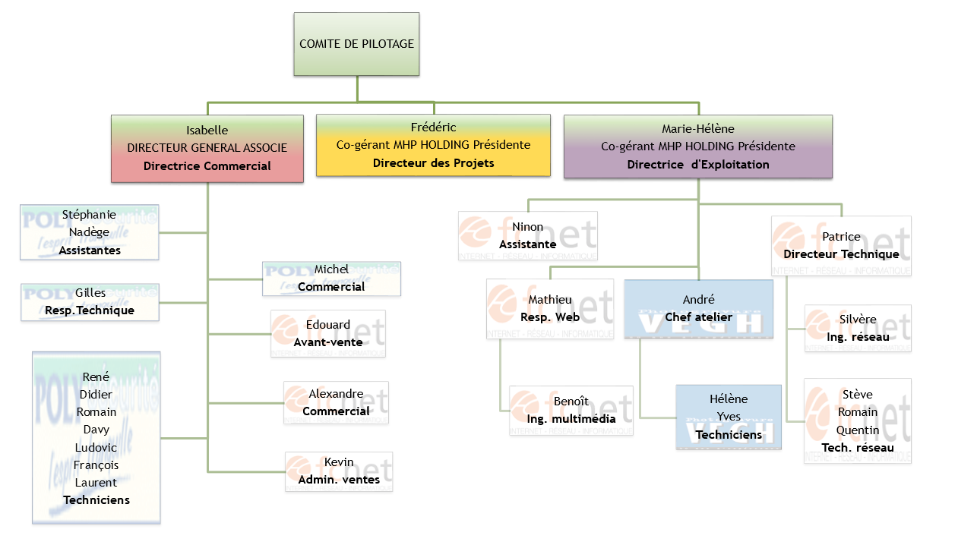
Le dernier changement notable pour Franche-Comté NET fut l’emménagement en avril 2016, lors de ce stage, dans ses nouveaux locaux rue Mantion à Besançon aménagés sur mesure pour un meilleur confort de travail et une meilleure visibilité vis-à-vis des clients.


Fournisseur d’accès Internet, FCNET effectue la revente de trafic Internet de trois distributeurs : l’opérateur historique Orange, Neo Télécoms et France IX. L’acheminent jusqu’au client est possible via les boucles locales ADSL, SDSL, et des fibres optiques du réseau Lumière de la ville de Besançon (partenariat de niveau régional initié en 1994).
Hébergeur WEB, proposant aussi bien des plateformes Windows à base de serveurs Web IIS que des plateformes Linux disposant de serveurs Web Apache. La société propose des hébergements dédiés ou mutualisés selon les besoins des clients.

Franche-Comté NET est une société distributrice de noms de domaine, prestation qui permet aux clients d’obtenir une adresse de site Internet ainsi que des adresses email portant le nom de leur entreprise.

Services de messagerie en proposant des comptes emails avec des Ces services inclut également un ensemble de solutions Antivirus et Anti-spam.

Création de projet WEB à la carte, du site de présentation classique au site marchand avec son référencement, en passant par les applications WEB ou l’intranet nécessitant une étude technique et des chartes graphiques.

Audit, conseil, et Formations diverses. Les ingénieurs de l’entreprise réalisent des audits et des expertises sur les réseaux de leur client et les aident à les optimiser. Des formations sont réalisées pour perfectionner les entreprises partenaires dans l’utilisation de leurs outils. En effet, FCNET est agréé organisme formateur.

Sauvegarde externalisée : L’hébergement en interne peut se révéler particulièrement onéreux. En effet il est nécessaire de posséder une surface suffisante, des équipements protégés et entretenus. L’hébergement externe a quant à lui des avantages financiers puisqu’il permet dans un premier temps de ne pas effectuer d’investissement et ne nécessite pas une équipe en interne.
1emailing (prononcer first emailing), solution d'emailing de masse : FCNET propose à sa clientèle la création d’emailling de masse, qui consiste à envoyer en nombre des messages personnalisés afin de réaliser des campagnes de communication étendues.

FCNET propose une offre individualisée à chacun de ses clients. Chaque structure étant en effet différente, les techniciens s’adaptent au mieux afin de répondre aux demandes formulées, permettant par la suite aux commerciaux de fournir aux clients un devis qui répondra le plus efficacement aux différents besoins.
De nos jours, FCNET conserve une notoriété importante auprès des entreprises régionales et demeure un opérateur de références faces aux grands groupes tels que SFR ou Orange (anciennement France Télécom). Sa clientèle est composée de plus de 500 partenaires, tous professionnels. Elle est variée car elle comporte aussi bien de grandes entreprises ouvertes sur l’international mais également de plus petites structures présentes dans différents domaines tels que le médical ou encore l’industrie, mais aussi des institutions publiques.
L’activité reste orientée sur le service soigné et réactif que permet la proximité, mais des liens se tissent également en dehors de la région du fait de la croissance de ses propres clients que FCNET s’efforce d’accompagner au mieux.
Structure FCnet 1

1.2 Présentation du sujet
FCnet est une entreprise particulièrement attentive à ses clients, elle se doit donc de leur permettre un confort maximal. L’espace client doit donc répondre à de nombreux critères afin que les clients puissent agir au mieux sur leurs services.
Le sujet de mon stage était donc principalement de permettre aux clients de FCnet de pouvoir gérer eux-mêmes leurs services par le biais du nouvel espace client, sans passer par le support technique de l’entreprise. Ce nouvel espace client devait aussi permettre aux techniciens de pouvoir agir rapidement sur certains services au travers d’opération pré faite. Celui-ci devait donc être simple, mais devait aussi être complet afin que les techniciens puissent effectuer toutes sortes de modifications.
Tout comme l’espace client, il fallait aussi rénover le back-office de FCnet qui comprend aussi l’administration du site d’accueil de l’entreprise ainsi que diverses fonctionnalités. Celui-ci n’étant pas utilisé que par les techniciens de l’entreprise, il devait donc être simple et intuitif afin que n’importe quelle personne de l’entreprise puisse s’en servir sans avoir recours à l’aide d’un technicien.

2 Cahier des charges

2.1 Descriptif Fonctionnel

2.1.1 Existant
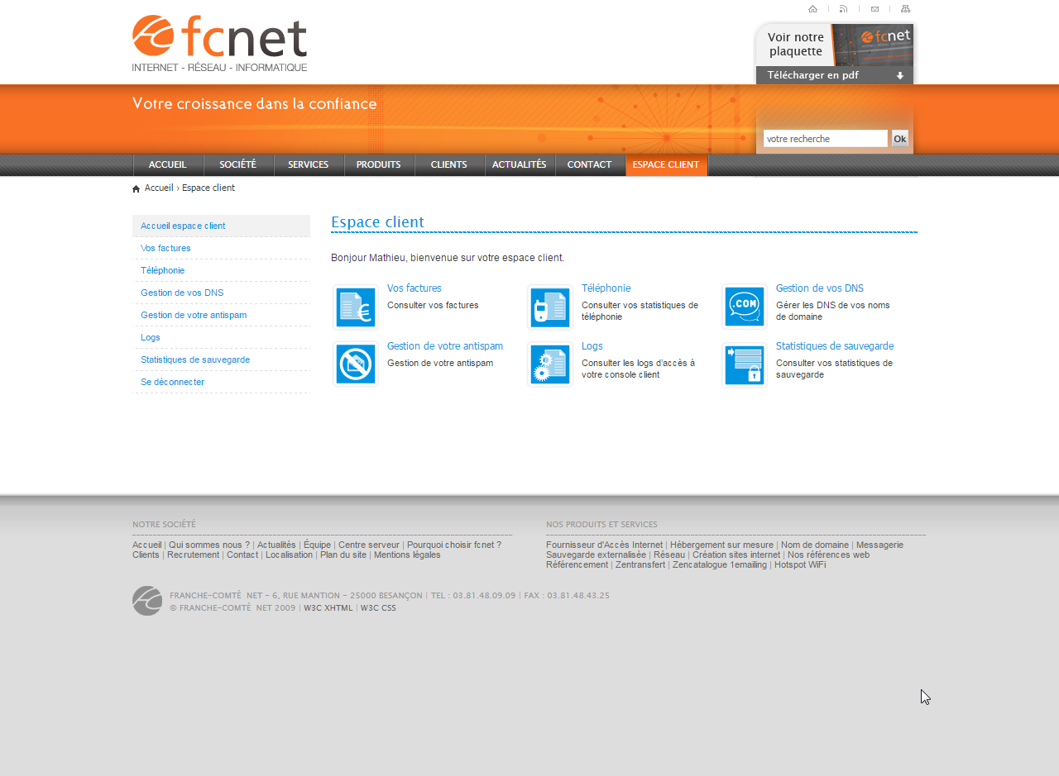
Voici l’espace client initial :
Espace client actuel 1
Il propose différents services tels que la gestion des factures, des frais téléphoniques, des DNS, de l’anti spam et des boites mails mais aussi la visualisation des statistiques de sauvegardes et des logs.
Celui-ci offre la possibilité aux clients de gérer leurs propres services et permet aux comptes administrateur de gérer les services de tous les clients. Ce cas s’appelle le mode expert et sert notamment aux techniciens afin de corriger un problème sur un service client.
Tous les services, logs exclus, sont hébergés sur des bases de données ou des serveurs distants. En effet, chaque service proposé par FCnet est totalement personnalisé et possède donc une architecture complexe et doit ainsi pouvoir être indépendant des autres afin qu’en cas de problème, cela n’affecte pas toutes les prestations proposées par l’entreprise. Chaque service possède une base de données ainsi qu’une structure qui lui est propre. Ils ne sont pas toujours maintenus avec les mêmes langages de programmation.
Le service de messagerie proposé par FCnet est composé de serveurs Icewarp et Microsoft Exchange. La gestion technique ainsi que l’architecture de ces deux types de messagerie diffèrent totalement de l’une à l’autre et sont hébergés sur des serveurs qui leurs sont propres et maintenus avec des langages différents.
Le développement du nouvel espace client avait déjà été commencé par un ancien stagiaire et il existait certaines fonctionnalités, mais un bon nombre d’entre elles n’étaient pas complètes ou bugées par un manque de temps.

2.1.2 Analyse des besoins
Il a fallu tout d’abord changer la technologie sur laquelle était basée l’esquisse. En effet, celle-ci reposait sur une méthode permettant de naviguer sur le site de manière dynamique, sans recharger complètement les pages. Pour des raisons de sécurité et de maintenance du code, il a fallu refaire la base mais de manière statique. Pour cela, il était donc nécessaire de recréer entièrement la structure sur laquelle était basée l’espace client tout en permettant l’intégration totale de la template SmartAdmin sur laquelle était basé l’ensemble du code déjà présent.
Afin d’effectuer une rénovation totale et afin que le nouvel espace client soit totalement indépendant de l’ancien, il se doit posséder une base de données qui lui soit propre et, ainsi plus personnalisée.
L’espace client doit comporter l’ensemble des modules déjà présents, de manière plus simple et plus intuitive, mais aussi un module qui permet la gestion de la messagerie. Le service de messagerie proposé par FCnet est composé de serveurs Icewarp et Microsoft Exchange. La gestion technique ainsi que l’architecture de ces deux types de messagerie diffèrent totalement de l’une à l’autre. Il fallait donc simplifier au maximum l’interface afin d’avoir la même pour les deux types de messagerie et ainsi avoir accès aux mêmes opérations peu importe le type de messagerie.
Le design se doit d’être soigné tout en restant simple afin de ne pas surcharger la page. Il doit reprendre les traits d’un panneau d’administration classique en suivant le code couleur de la maquette du nouveau site de FCnet.

2.1.3 Fonctionnalités
La navigation se voulant simple et intuitive, le site doit disposer de nombreuses fonctionnalités afin de faciliter les déplacements de l’utilisateur.
Il existe certains modules complexes qui demandent de la technique, comme par exemple, la gestion des entrées DNS. Une erreur dans l’enregistrement d’une entrée de la part d’un utilisateur peut rendre un site ou un service inaccessible. Pour contrer cela, il faut donc enregistrer chaque action effectuée et guider l’usager grâce à des aides, sans pour surcharger la page.
Permettant de faire des actions importantes, l’espace client se doit d’être sécurisé. En plus d’enregistrer chaque mouvement de l’utilisateur, il faut aussi enregistrer des informations relatives à sa connexion, telles que son adresse IP. Les utilisateurs ne doivent pas avoir la main sur un service depuis l’espace client sans en faire la demande aux techniciens.

2.2 Contraintes techniques

2.2.1 Sécurité
L’espace client se doit d’être sécurisé car, étant une application web, l’accès est possible pour tous les internautes. Les actions possibles sont très larges et une erreur de la part d’un administrateur peut avoir de graves conséquences sur l’entreprise.

2.2.2 Accessibilité
La configuration de certains services peut parfois être technique et donc impossible à réaliser par un non-informaticien. Le but de l’espace client étant de réduire les charges des techniciens, il faut donc réduire la difficulté technique de ces tâches en les rendant les plus simples et les plus intuitives possible pour qu’ainsi n’importe quel client puisse agir lui-même sur ses services et accéder aux informations dont il a besoin.

2.2.3 Utilisation de multiples bases de données
A chaque service est associé une base de données, parfois de technologies différentes. Certaines sont modifiées automatiquement, comme dans le cas des boites mails Icewarp, et ne doivent pas être modifiées manuellement. Elles impliquent aussi l’utilisation de nombreuses données importantes.

2.2.4 Utilisation de nombreuses technologies
Les services étant très nombreux et variés, il en est de même pour les technologies utilisées. La plupart des services sont hébergés sur un serveur qui leur est propre avec, comme dit plus haut, des bases de données, dans le cas où il y en a une, qui leur propre.
Cela implique donc beaucoup de travail d’apprentissage dans le cas où ces technologies n’ont pas été étudiées lors de ma formation. Les manipulations réseau étant très présentes dans les fonctionnalités proposées et certaines étant très poussées, il a fallu donc apprendre de nombreuses manipulations afin de simplifier au mieux les actions proposées.

3 Description de la mise en œuvre

3.1 Documentation

3.1.1 DNS
Bien qu’ayant été étudié les entrées DNS lors de ma formation, il fallait tout même approfondir mes connaissances sur ce sujet en vue de les exploiter au mieux. En effet, l’espace client comporte un module qui permet la gestion de ces entrées.
Un DNS permet de traduire un nom de domaine en diverses informations, mais notamment en adresse IP. Pour simplifier, ils permettent d’accéder plus simplement à un site internet ou une autre structure grâce à des mots.
Par exemple, le site google.fr possède l’adresse IP « 172.217.20.35 ». Les DNS font la liaison entre l’adresse IP du serveur et son nom de domaine.
Il en existe de nombreux types. J’ai dû donc tous les étudier afin de pouvoir créer chaque opération possible sur ceux-ci.

3.1.2 Boites mails
Dans le cahier des charges qui m’a été imposé par les techniciens, il était demandé que l’utilisateur devait pouvoir créer, modifier, supprimer des boites mails. Après que j’en aie fait la proposition, il a ensuite été décidé de rajouter la fonctionnalité « changement de mot de passe » par la suite, celle-ci étant très souvent demandée aux techniciens.
En plus de gérer ses boites mails, un utilisateur doit aussi pouvoir gérer ses redirections mais elles ne fonctionnent pas de la même manière sous Icewarp et Exchange. En effet, sous Exchange, elles se font sous forme de groupes de distribution : ils contiennent un ensemble de boites mails sur lesquels vont être redirigés les messages électroniques. Sous Icewarp, les redirections se font sous formes d’alias : ils contiennent différentes boites mails, stockées sous forme de texte brut, et redirigent les messages qu’ils reçoivent sur celles-ci.
Il existe aussi une fonctionnalité spécifique à Exchange qui est la gestion des contacts externes. Cela consiste à ajouter une boite mail qui n’appartient pas à l’organisation Exchange en question.
L’adresse d’une boite mail est composée d’un nom suivi du symbole « @ » et du nom de domaine qui lui est associé. Prenons l’exemple de la boite mail « dut-info-belfort@univ-fcomte.fr ». Le nom de la boite mail est « dut-info-belfort » et son nom de domaine est « univ-fcomte.fr ».
Les serveurs mails stockent leurs données dans, la plupart des cas, des fichiers ou des bases de données. C’est le cas des boites mails utilisées dans l’entreprise FCnet.

3.1.3 Icewarp
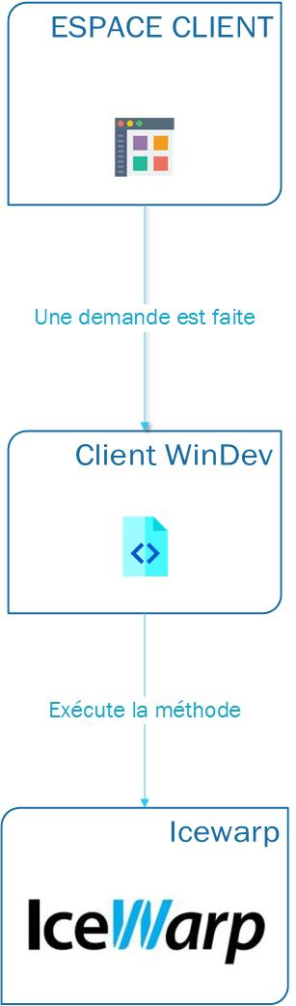
Le nouveau service à mettre en place étant la gestion des boites mails, il fallait se renseigner sur les services mail proposés par FCnet et sur leur façon de fonctionner. C’est dans ce cadre qu’il fallait apprendre à configurer un serveur Icewarp.
Icewarp, anciennement Merak Mail Server, est un serveur de communication unifié. Il comporte les composants pour toute forme de communication, que ce soit des services mails, chat, voix par adresse IP, SMS, échanges de fichiers ou encore des réunions en ligne avec partage d’écran.
FCnet est partenaire d’Icewarp depuis 2007 et ne l’utilise que dans le cadre de la gestion et l’hébergement de boites mails.
La messagerie Icewarp de FCnet est hébergée sur un serveur distant sous Windows-Server et est accessible en Bureau à distance (RDP). Les protocoles de FCnet permettant d’agir sur le serveur Icewarp sont codés en WinDev, un langage de programmation français créé par une société privée.
Afin de communiquer avec la messagerie, l’espace client utilise ce que l’on appelle un client XML-RPC. C’est un protocole qui consiste à permette l’exécution de processus à travers un réseau.

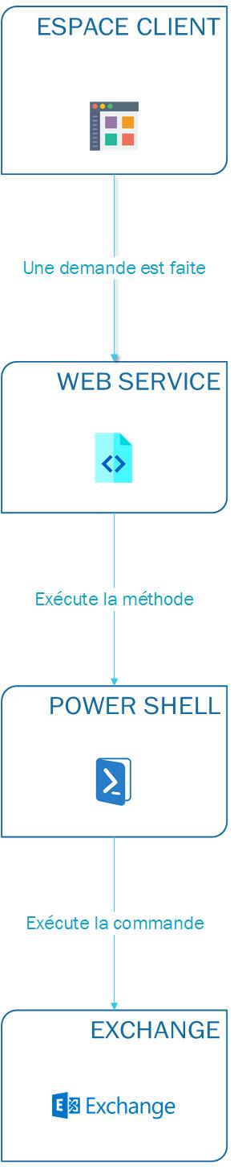
3.1.4 Exchange
FCnet proposant des boites mails Icewarp et Exchange, il fallait aussi se renseigner sur la méthode de configuration de messagerie Exchange.
Microsoft Exchange Server est un serveur de messagerie électronique créé par Microsoft. Il est très populaire au sein des entreprises (52% des parts du marché en 2008) et permet aussi la gestion d’agenda, de contacts et de tâches. Il assure le stockage des informations et permet des accès via des clients web.
Exchange gère ses boites mails selon une organisation. Cela signifie, sans rentrer dans les détails techniques, que toutes les boites mails hébergées sur un serveur Exchange font parties d’un groupe. Ce groupe est géré par un administrateur portant souvent l’adresse « administrator@domaine.fr ».
Il sauvegarde ses données dans une base de données et est administrable « manuellement » grâce au langage PowerShell.
La messagerie Exchange de FCnet est, elle aussi, hébergé sur un serveur distant sous Windows-Server. Elle est configurable via des langages de programmation spécifiques à Microsoft tels que le PowerShell ou le C# (C shark).
L’espace client communique avec Exchange grâce à des Web Services, ou Services Web. Ils permettent l’échange de données entre deux applications, web ou logiciels. Le site web communique avec eux grâce à un protocole appelé SOAP.
Les Web Services sont développés en C# et font l’intermédiaire entre L’espace client et la messagerie. En effet, ceux-ci exécutent du Power Shell qui va agir directement sur la boite mail Exchange.

3.2 Mise en place des outils de développement

3.2.1 Structure de l’espace client
Mon tuteur préférant une architecture sans Framework, il fallut donc que je recrée une architecture complète permettant une navigation ainsi qu’une maintenance facile. Je me suis pour cela inspiré de l’architecture du Framework CodeIgniter, celle-ci étant propre et connue des employés du service développement.

3.2.2 Gestion des boites mails Exchange
Sur Exchange, chaque commande en PowerShell permet d’effectuer une action. Le web service que j’ai créé lors de mon stage est composé de méthodes développées en C#, un langage de programmation spécifique aux services Microsoft et qui offre la possibilité d’exécuter des commandes PowerShell.
Afin d’agir sur les organisations exchanges, il faut être connecté en administrateur depuis la ligne de commande PowerShell. Dans les web service, cela se fait par la création d’une session instanciée par un « Get-Credentials » en PowerShell. Cela veut dire qu’il faut, avant toute exécution d’une commande, se connecter en tant qu’administrateur. Pour se faire, j’ai donc passé la boite administrateur de l’organisation en question en argument lors que chaque appel de méthode.
Il fallait donc, depuis l’espace client, récupérer la boite mail administrateur correspondant à une organisation. En effet, un administrateur peut parfois gérer plusieurs organisations. Cela n’étant possible que depuis une base de données, j’ai donc travaillé avec les techniciens afin de créer un micro-logiciel qui permet de relier chaque organisation à son administrateur et d’enregistrer le tout dans une table.

3.2.3 Gestion des boites mails Icewarp
En Icewarp, il n’y a pas besoin de connexion administrateur pour administrer une boite mail. Cela se fait par l’exécution de méthodes à distance, celle-ci étant écrite en WinDev. Ces méthodes WinDev avaient déjà été développées auparavant par un technicien, je n’ai donc pas eu à les créer. Comme pour Exchange, il faut pouvoir se connecter en tant qu’administrateur, mais celui-ci peut exécuter des commandes peu importe la boite mail. J’ai réalisé cette connexion par l’intermédiaire d’un client RPC instancié dans l’espace client à chaque action sur une boite mail Icewarp.
Il existe plusieurs types de boites mails Icewarp. En effet, un alias (ou redirection) est considéré par le serveur comme une boite mail mais il possède un type différent, défini par un nombre. Une boite mail classique sera de type « 1 » tandis qu’un alias sera, lui, de type « 4 ». J’ai donc dû prendre en compte ce paramètre lors de la création des différentes méthodes.
L’exécution d’une méthode permettant d’agir sur Icewarp depuis l’espace client se fait pas à pas grâce au client RPC. On instancie tout d’abord la connexion avec le serveur Icewarp, on lui précise ensuite le niveau du type de modification. Par exemple, le niveau « IceWarpServer.DomainObject » signifie que l’on agit directement sur le domaine alors que « IceWarpServer.AccountObject » signifie que l’on agit uniquement sur une boite mail. Enfin, on lui passe ses différents paramètres et on sauvegarde la méthode. Celle-ci est ensuite exécutée par le serveur Icewarp.

3.2.4 Web Services
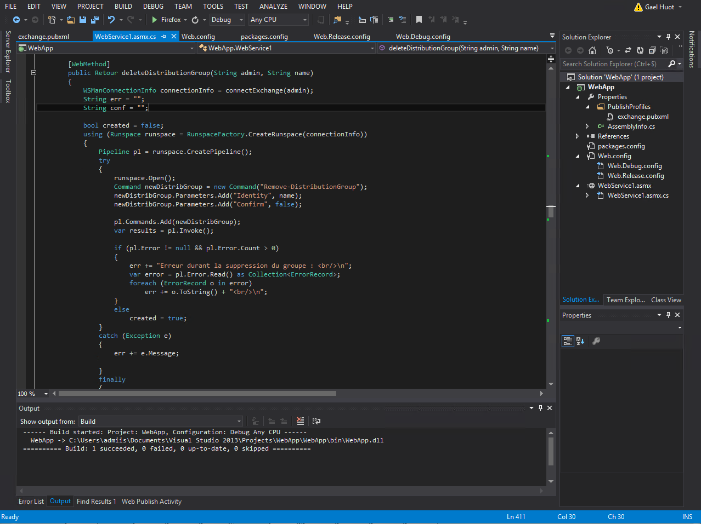
Comme expliqué auparavant, l’intermédiaire entre le serveur Exchange et l’espace client se fait à partir de Web Services. J’ai donc dû apprendre à me servir efficacement du langage C# ainsi que du Power Shell. Ces Web Services sont développés à partir du logiciel « Visual Studio » proposé par Microsoft et devait être développés par le protocole Bureau à Distance (RDP) qui permet la connexion à un ordinateur Windows depuis un autre PC.
Microsoft Visual Studio 1

3.2.5 Base de données
La base de données de l’espace client doit comporter de quoi stocker les modules, les utilisateurs avec les actions qu’ils réalisent ainsi que les services qui leurs sont attribués mais aussi d’autres données telles que les demandes d’accès à l’espace client et la restauration des mots de passe.
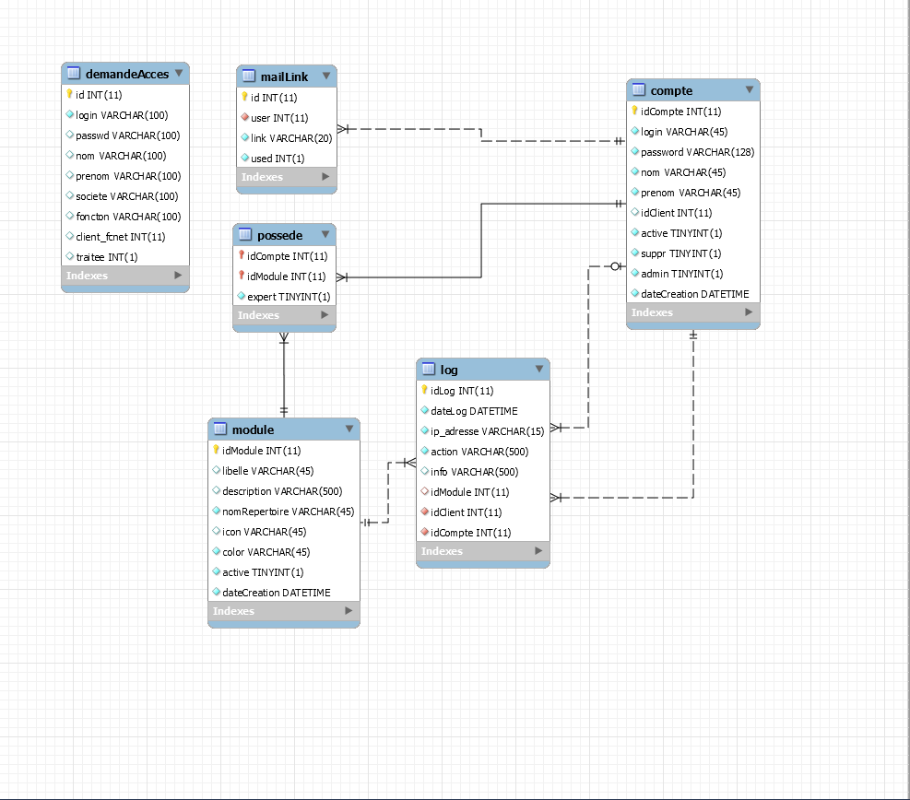
Sa structure est organisée comme ceci :

MCD Espace client 1

4 Back-office

4.1 Cahier des charges

4.1.1 Analyse de l’existant
Le back-office du site d’accueil de FCnet permet actuellement la gestion des actualités présentes, et possède quelques bugs dans la création d’articles.
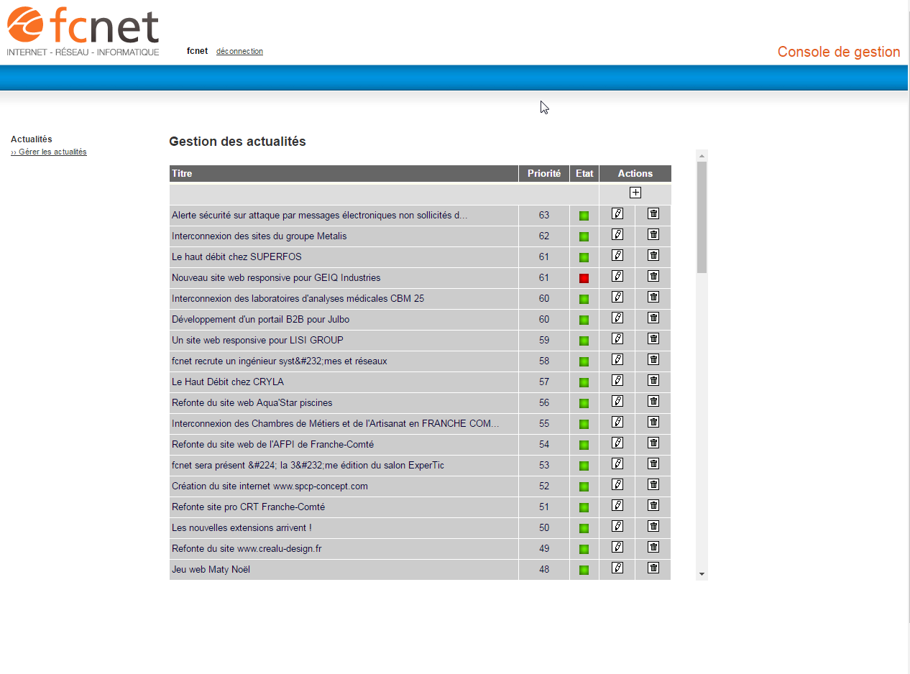
Back-office actuel 1

4.1.2 Analyse du besoin
L’entreprise souhaitant un nouveau back-office plus complet et comme celui-ci devant correspondre à la maquette du site d’accueil déjà présente, il était donc nécessaire de le refaire entièrement.
Il doit être simple pour les utilisateurs mais aussi sécurisé car il permet de gérer entièrement l’espace client de l’entreprise.
Son but principal est donc de pouvoir gérer l’accès à l’espace client ainsi que les diverses fonctionnalités qui seront présentes sur le site d’accueil de FCnet. Pour cela, il lui faut donc une base de données qui lui soit propre afin d’y stocker les informations rentrées pour les diverses fonctionnalités ainsi que les utilisateurs y ayant accès.

4.1.1 Fonctionnalités
Le back-office doit pouvoir proposer, comme sur l’ancien, une gestion complète des articles postés sur le site d’accueil de FCnet. Cela comprend donc une création d’articles avec une importation de photos mais aussi l’édition des articles déjà présents. Il n’y a pas de suppression d’articles à proprement parler mais deux options : « activé » et « supprimé ». Les articles seront affichés sur le site d’accueil selon la valeur de ces deux options.
En plus de la gestion des articles, il doit permettre la gestion des images présentes sur le carrousel. Ceci nécessite donc la création, l’édition et la « suppression » d’un slide.
FCnet voulant que les produits réalisés par l’entreprise soient présents sur le site d’accueil, il faut donc aussi que le back-office propose une gestion des références web. Elle permet, tout comme les autres fonctionnalités, l’ajout, l’édition ainsi que la suppression.
L’une des nouvelles fonctionnalités proposées par le back-office correspond à la gestion de l’espace client. Il permet de pouvoir ajouter des clients ou de les désactiver, mais permet aussi la gestion de leurs droits en fonction des modules et doit pouvoir accéder à la liste des actions effectuées par les clients (liste des logs).
L’espace client ayant besoin d’être facilement maintenu, le module de gestion des clients présent dans le back-office se doit de disposer d’informations à jour concernant les services. Il doit aussi permettre l’affichage de certaines données telles que les modules les plus utilisés afin d’avoir une vue globale sur les actions effectuées par les clients de l’entreprise par le biais d’affichages simples et clairs.
Le back-office se doit aussi d’être simplifié afin de pouvoir agir rapidement et efficacement sur l’espace client et sur le site d’accueil. L’utilisateur doit pouvoir mettre des photos de n’importe quel format et de n’importe quelles dimensions sur les modules du site d’accueil. Afin de ne pas perdre de temps à les modifier manuellement, elles doivent être modifiées automatiquement et suivre des formats spécifiques lors de l’enregistrement.

4.2 Description de la mise en oeuvre

4.2.1 Structure
Le back-office doit être intégré directement dans le code déjà présent de la maquette du site d’accueil, celle-ci étant développée sous le framework Codeigniter. Cela a facilité ma tâche dans le développement de celui-ci étant donné que ce framework avait déjà été étudié lors de ma formation.

4.2.2 Bases de données
La base de données du back-office devait comprendre, comme dit précédemment, les données des diverses fonctionnalités ainsi que la gestion des utilisateurs. Il lui fallait donc une table par fonctionnalité en excluant celle permettant la gestion des clients car celle-ci agit directement sur la base de données de l’espace client.
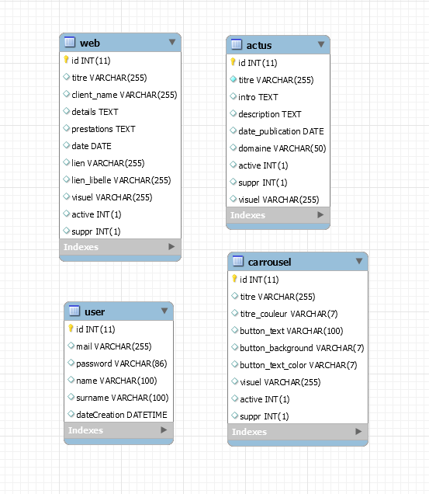
Sa structure est définie telle que ceci :
MCD Back-office 1

5 Bilan

5.1 Bilan pour l’entreprise
Le développement de l’espace client ainsi que son back-office est désormais terminés, ils pourront être utilisés lors de la mise en place prochaine du nouveau site de FCnet et ainsi permettre aux clients d’agir de manière plus simple sur leurs services.
La société FCnet a été très satisfaite de mon travail effectué lors de ce stage et de ce fait, m’a proposé d’allonger la durée de celui-ci de 3 semaines. Durant cette nouvelle période, j’effectuerai une nouvelle mission qui consistera à ajouter des fonctionnalités au site Translatme, un des nombreux clients de FCnet.

5.2 Bilan humain
Cette expérience au sein de l’entreprise FCnet fût pour moi enrichissante, aussi bien humainement que professionnellement. Je retiendrai de cette période la très bonne ambiance professionnelle avec les autres pôles de l’entreprise et les nombreux projets sur lesquels nous avons travaillé ensemble. L’accueil chaleureux de l’entreprise FCnet m’a apporté une vision très positive du monde de l’entreprise.
J’ai pu y découvrir le travail d’équipe avec différentes professions comme celle d’ingénieurs réseaux et développeurs.
D’un point de vue relationnel, j’ai beaucoup appris sur le monde de l’entreprise et sur l’équipe de FCnet. Cette expérience fut aussi très enrichissante pour moi car j’ai eu l’occasion d’apprendre beaucoup sur les rapports hiérarchiques dans une entreprise, mais aussi lors des discussions et des échanges que j’ai pu avoir avec d’autres personnes travaillant avec moi.

5.3 Bilan pédagogique
De nombreux aspects techniques non compris dans le programme de formation proposé par l’IUT ont été abordés lors de ce stage, notamment sur le réseau. J’ai pu apprendre de nouveaux langages, en particulier des langages Microsoft, qui furent pour moi une découverte enrichissante, mais aussi acquérir de nouvelles méthodes sur le travail en équipe.
J’ai aussi appris à m’adapter et à être autonome, bien que parfaitement encadré par l’ensemble du personnel de Franche Comté NET, mais aussi à faire preuve de propositions et mener à bien plusieurs projets qu’il m’ont été confié.
En tant que première expérience professionnelle dans le domaine de l’informatique, ce stage m’a aussi permis d’apprendre à chercher des solutions en cas de problèmes. Il m’a motivé dans mon choix de poursuivre mes études dans l’informatique.

6 Conclusion
Ces dix semaines de stages étaient axées principalement sur le développement de l’espace client et de son back office mais exigeait aussi un grand travail d’apprentissage sur les langages de programmation Microsoft ainsi que sur les manipulations réseaux très poussées, domaines dans lequel je n’excellais pas. Ce travail m’a aussi permis d’avoir une vision détaillée des autres métiers de l’informatique au contact de professionnels.
La réalisation de ces deux applications m’a permis de travailler dans des environnements techniques différents et dans des disciplines différentes. J’ai utilisé différents langages de programmation selon les besoins et le fait de travailler avec différentes équipes m’a permis de voir que des améliorations pouvaient être apportées.
La société FCnet m’a aussi acquis toutes les compétences nécessaires qui permettent un travail efficace en entreprise tout en restant agréable. Ce stage a été pour moi une expérience passionnante et j’en remercie encore l’ensemble du personnel.
J’ai pu rencontrer des problèmes techniques auquel j’ai dû faire face et auquel j’ai dû réfléchir afin de pouvoir proposer une solution adaptée à chacune d’entre elles. En effet, reprendre un code existant m’a poussé à faire face à de nouvelles difficultés. Il fallait comprendre la manière dont il avait été pensé alors que je ne disposais que de très peu de documentation. Cela m’a permis de faire force de proposition concernant mes missions.
Ma formation à l’IUT m’a permis d’avoir les compétences nécessaires afin de réaliser ce stage et de mener à bien tous les projets qu’il m’ont été confiés. De plus, cette formation m’a aussi préparé au monde de l’entreprise afin que je m’y adapte le mieux et le plus rapidement possible et m’a permis de me servir au mieux de mes compétences.
Grâce à ce stage et grâce à l’IUT, mon CV s’est enrichit et j’ai désormais la confirmation que je souhaite travailler dans ce secteur passionnant qu’est l’informatique. Merci.

7 Table des illustrations

Activité par secteur 1 9
Structure FCnet 1 10
Espace client actuel 1 12
Microsoft Visual Studio 1 23
MCD Espace client 1 24
Back-office actuel 1 25
MCD Back-office 1 28

8 Bibliographie
Documentation Icewarp : http://www.icewarp.fr/downloads/documentation/server/
Client XML-RPC : https://fr.wikipedia.org/wiki/XML-RPC
Documentation Microsoft Exchange :
- https://technet.microsoft.com/fr-fr/library/dd351146(v=exchg.160).aspx
- https://technet.microsoft.com/fr-fr/library/aa996058(v=exchg.150).aspx
- https://technet.microsoft.com/fr-fr/library/aa996057(v=exchg.150).aspx
Documentation Power shell : https://technet.microsoft.com/fr-fr/library/bb123778(v=exchg.160).aspx
Client SOAP : https://fr.wikipedia.org/wiki/SOAP
Entrées DNS : https://fr.wikipedia.org/wiki/Liste_des_enregistrements_DNS
Documentation C# : https://msdn.microsoft.com/fr-fr/library/kx37x362.aspx
Documentation Web services : https://msdn.microsoft.com/en-us/library/aa480506.aspx

